УДК 004.622

Соловьёва Полина Сергеевна

студентка второго года обучения  
направление подготовки «Прикладная информатика»

ФГБОУ ВО «Санкт-Петербургский государственный экономический университет»

Орлова Ольга Юрьевна

Профессор кафедры Информатики

ФГБОУ ВО «Санкт-Петербургский государственный экономический университет», профессор

Голубев Станислав Михайлович

Доцент кафедры Информатики

ФГБОУ ВО «Санкт-Петербургский государственный экономический университет»

ОСОБЕННОСТИ ПОСТРОЕНИЯ КЛАССИФИКАЦИЙ СОВРЕМЕННЫХ ВЕБ-САЙТОВ

**Аннотация.** В рамках решения задач, связанных со сравнением, классификацией, кластеризацией современных веб-сайтов требуется определение актуальных классификационных признаков современных веб-сайтов. В данной статье приводится анализ профильной литературы, выполненный авторами с целью обобщения основных существующих классификационных признаков современных веб-сайтов, для их уточнения и применения при решении будущих задач, связанных со сравнением, классификацией и кластеризацией современных веб-сайтов.

**Ключевые слова:** web, www, сайты, классификация сайтов.

P.S. Solovyova, O.Yu. Orlova, S.M. Golubev

Federal State Budget Educational Institution of Higher Education   
"Saint-Petersburg State University of Economics"

FEATURES OF BUILDING  
 MODERN WEBSITES CLASSIFICATIONS

**Abstract**. The updated classification features list is the main prerequisite to make modern websites comparing, classifying, or clustering. Paper contains the specialized literature analysis results to generalize the main existing websites classification features. Some of them were refined by authors in order to apply them during the websites comparison, classification and clustering tasks.

**Keywords:** web, www, websites, websites classification.

**Введение**

Всемирная паутина (World Wide Web, WWW) на сегодняшний день, стала основой для функционирования цифровой экономики [6, 10]. Именно Всемирную паутину в речи чаще всего называют «Интернет», хотя технически это не совсем верно. Всемирная паутина — распределённая система, связанных между собой «документов», которые размещаются на различных узлах (серверах, компьютерах), подключённых к глобальной сети Интернет.

…………

Целью данной статьи является анализ современных классификационных признаков веб-сайтов, с целью их уточнения и дальнейшего анализа.

**Гипотеза**

Гипотеза данного исследования заключается в том, что в современных условиях появляются новые классификационные признаки веб-сайтов, в то время как многие, сложившиеся исторически, теряют актуальность. Такие изменения необходимо учитывать при проектировании сайтов.

**Методы**

В рамках исследования был осуществлен анализ научной и профессиональной специализированной литературы по теме статьи, результатом которого стало обобщение классификационных признаков современных веб-сайтов и их уточнение.

**Результаты и обсуждение**

Актуальность пересмотра или уточнения классификационных признаков сайтов, по нашему мнению, имеет особо важное значение для разработки инструментария, позволяющего сравнивать сайтов между собой. …..

В этих случаях и возникает потребность в учёте дополнительных особенностей таких сайтов при сравнении. Например, сайт, реализованный на одной и той же CMS (Content Management System) и решающий одни и те же задачи может быть реализован как многостраничный сайт, как Landing Page, или в смешанном формате. Очевидно, что такой признак может быть ключевым фактором, влияющим на экономические результаты работы сайта. Кроме того, задачи по сравнению сайтов между собой могут решаться и для других целей, в том числе научных [17]. Например, задача классификации сайтов возникает при создании автоматических фильтров нежелательного содержимого для детей. При этом, следует учесть, что объёмы данных в мире непрерывно возрастают (рис. 1).

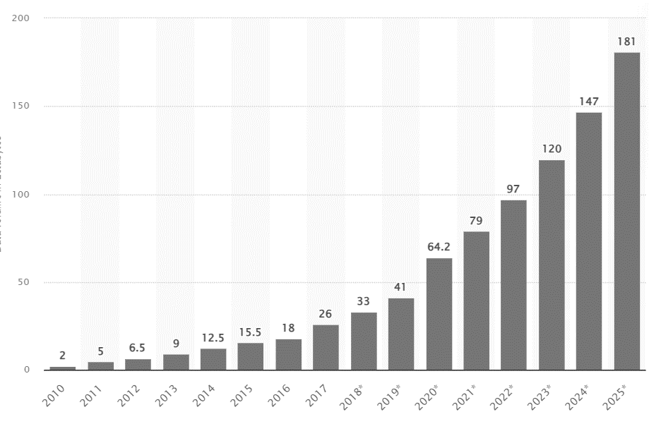

Рисунок 1. Объёмы данных, генерируемых в мире (данные Statista) [8]

Рассмотрим основные общепринятые классификационные признаки веб-сайтов. Безусловно, в рамках одной статьи сложно обобщить всё многообразие классификаций современных веб-сайтов, задачей исследования был анализ основных классификационных признаков, анализ их актуальности, а также поиск новых классификационных признаков для удобства кластеризации сайтов по этим признакам в рамках дальнейших исследований (табл. 1).

Таблица 1 — Классификационные признаки для кластеризации веб-сайтов

|  |  |  |  |  |
| --- | --- | --- | --- | --- |
| **Критерий 1** | **Критерий 2** | **Критерий 3** | **Критерий 4** | **Критерий 5** |
| Значение 1 | Значение 1 | Значение 1 | Значение 1 | Значение 1 |
| Значение 2 | Значение 2 | Значение 2 | Значение 2 | Значение 2 |

Безусловно, классификационные признаки веб-сайтов не ограничиваются представленными выше. Авторами были рассмотрены основные классификационные признаки современных веб-сайтов, встречающиеся в современной научной и практической литературе. Формула, приведённая ниже, показывает (формула 1).

V = S / t, (1)

где V — скорость, м / сек;

S — расстояние, м;

t — время, сек.

Многие из признаков были уточнены с учётом современных тенденций. Представленные классификационные признаки и их особенности будут использоваться авторами для задач кластеризации и сравнения веб-сайтов в рамках дальнейшей научной работы.

**Список литературы**

1. Федеральный закон от 29 декабря 2010 г. N 436-ФЗ «О защите детей от информации, причиняющей вред их здоровью и развитию»
2. Цифровая трансформация экономики: тенденции, поведение акторов, модели процессов / Д. Н. Верзилин, А. А. Волкова, С. А. Калайда [и др.]. – Санкт-Петербург: Санкт-Петербургский государственный экономический университет, 2023. – 283 с.
3. Демченко А. О., Краснянская С. А., Демченко С. А. Выбор платформ поддержки дистанционного обучения при выборе отраслевой СДО // Социально-экономические и гуманитарные науки : сборник избранных статей по материалам Международной научной конференции, Санкт-Петербург, 27 июня 2020 года. – Санкт-Петербург: Частное научно-образовательное учреждение дополнительного профессионального образования Гуманитарный национальный исследовательский институт «НАЦРАЗВИТИЕ», 2020. – С. 25-29.
4. Кияев В. И., Дятлов К. А. Использование IoT-технологий для мониторинговых систем в хозяйственной деятельности // Hypothesis. – 2020. – № 2(11). – С. 17-25.
5. Минаков В. Ф. Информационные процессы в формировании ажиотажных циклов // Развитие территорий. – 2021. – № 2(24). – С. 76-82. – DOI 10.32324/2412-8945-2021-2-76-82.
6. Минаков В. Ф., Шепелева О. Ю., Лобанов О. С. Многофакторная модель обеспечения безопасности конфиденциальных данных // Правовая информатика. – 2020. – № 1. – С. 40-46. – DOI 10.21681/1994-1404-2020-1-40-46.
7. Quality Management Of E-Learning In Information Technology Management Training / T. A. Makarchuk, V. F. Minakov, V. V. Trofimov [et al.] // The European Proceedings of Social & Behavioural Sciences EpSBS, Irkutsk, 26–28 апреля 2018 года. – Irkutsk: Future Academy, 2019. – P. 742-748. – DOI 10.15405/epsbs.2018.12.91.
8. Что такое SSL-сертификат, зачем он нужен и где его взять [Электронный ресурс] // te-st [сайт]. URL: <https://te-st.ru/2014/12/03/what-is-ssl/> (дата обращения 02.02.2021)
9. Anthony Laforge Saying goodbye to Flash in Chrome [Электронный ресурс] URL: <https://www.blog.google/products/chrome/saying-goodbye-flash-chrome/>, свободный. (Дата обращения 02.02.2021)